『３Dソリューションセミナー2018 』開催のご案内

拝啓 時下ご盛栄のこととお喜び申し上げます。
皆様ご存知の通り、先般の3月に国土地理院より「地上レーザスキャナを用いた公共測量マニュアル（案）」が改定されました。国土交通省では公共測量だけでなく、国土交通省が進めるi-Constructionに係る測量作業において適用することを前提にしており、測量業者が円滑に地上レーザスキャナによる測量を実施できる環境を整えています。また建設現場におけるICTツールと3次元データモデルの導入・活用により土木建設業界全体の生産性向上を図ろうと、益々の普及促進を目指しています。
この度、これらマニュアル（案）の概要説明をはじめ、運用事例等を幅広く説明する講習会を関係各位のご協力により開催する運びとなりました。
諸事ご多用のこととは存じますが、何卒ご来臨を賜りますようご案内申し上げます。
敬具
記
【日時】 ６月７日（木）１２：３０～１７：００（受付開始１２：００～）
【会場】 徳島県立総合教育センター(セミナー会場)
板野町田園パーク（ドローンフライト）セミナー会場より車で5分
徳島県板野郡板野町犬伏東谷１−７ 駐車場 無料（約１００台 先着順）
【定員】 先着３００名様まで
【CPD】 ４ユニット
【参加費】 無料
【主 催】 株式会社ジツタ
【共 催】 一般社団法人 徳島県測量設計業協会
【協 賛】 オートデスク株式会社・株式会社トプコンソキアポジショニングジャパン
福井コンピュータ株式会社・ライカジオシステムズ株式会社・リーグルジャパン株
株式会社ＩＳＰ
セミナー内容
時 間 | 内 容 | 講師
12:30～12:40 | ご挨拶
12:40～13:25 | TRENDONE等の3D活用事例 | 福井コンピュータ㈱ 今田 慎治様
13:25～14:10 | 3D点群処理のポイントと事例 | ㈱ＩＳＰ 遠藤 信乃 様
14:10～14:30 | 休憩
14:30～15:15 | Civil 3Dによる、ドローン、点群、3Dデータの利活用について | オートデスク 松本 昌弘 様
15:15～16：15 | 各社3 次元地上型レーザースキャナの特徴 | ㈱トプコンソキアポジショニングジャパン  ライカジオシステム㈱・リーグルジャパン㈱
16:30～17:00 | レーザードローンのデモフライト | 株式会社ジツタ
17:00～17:10 | 質疑応答・アンケート記入・ご挨拶
※当日の天候によりスケジュールが変更される可能性があります。その場合はご容赦いただけますようお願いいたします。
※ドローンフライト終了後、現地解散とします。

3Dソリューションセミナー2018 参加申込

申し込み先：一般社団法人徳島県測量設計業協会 事務局
申込方法 ：別紙申込書（FAX送信票）により、088-655-5672迄にお申込下さい。
申込み締切日 ：6月4日（月）
会場地図
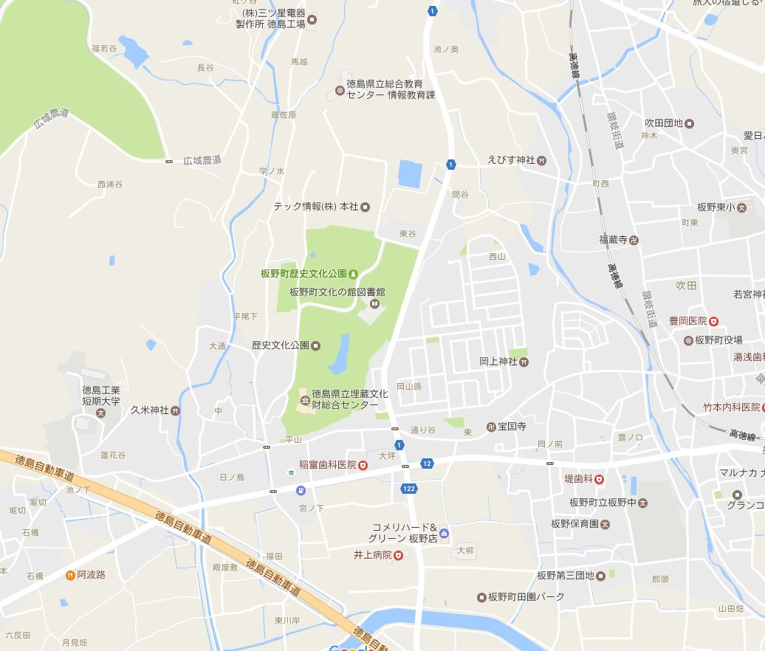
板野町田園パーク
(ドローンフライト)
徳島県総合教育センター
(セミナー会場)
お問い合わせ先
一般社団法人徳島県測量設計業協会
〒770-0931 徳島県徳島市富田浜二丁目十 徳島県建設センター 5F
TEL 088-625-3617 FAX 088-655-5672
担当 事務局

セミナー内容に関してのお問い合わせ先
株式会社 ジツタ 徳島支店 担当：山城 yamashiro@jitsuta.co.jp
〒770-8054 徳島県徳島市山城西二丁目七七 TEL088-654-5191 FAX088-654-5193

下記「個人情報保護指針について」をご理解の上お申し込みください。
●個人情報保護指針について・・・ご提供いただいた個人情報は、協賛各社の個人情報取扱い基準である「プライバシーポリシー」に基づき管理させていただきます。個人情報は、「プライバシーポリシー」に記載されている利用目的の範囲内で、守秘義務を負う業務委託先に提供する場合を除いて、承諾なく個人情報を第三者に提供することはございません。個人情報に関する情報開示のご請求や、修正などのご依頼がありましたら、各社ホームページよりお問合せください。

ＦＡＸ送信票
平成30年 月 日

3Dソリューションセミナー参加申込書
実施日（平成30年6月7日）
一般社団法人 徳島県測量設計業協会
FAX 088-655-5672
貴社名 |  | 所属協会 | 協会員・非協会員
ご住所 | 〒
TEL |  | FAX

お名前 |  | E-mail | @
ふりがな |  | 所属/役職 | ／

お名前 |  | E-mail | @
ふりがな |  | 所属/役職 | ／

お名前 |  | E-mail | @
ふりがな |  | 所属/役職 | ／

お名前 |  | E-mail | @
ふりがな |  | 所属/役職 | ／

お名前 |  | E-mail | @
ふりがな |  | 所属/役職 | ／
  - 申込期限： 平成30年6月4日（月） 定員(300名)になり次第締め切ります。
  - 参加申込み多数の場合は１社当りの参加者を制限させて頂くこともあります。
（申込み担当者）
貴社名 所属
所在地 〒 電話
ご担当者名

